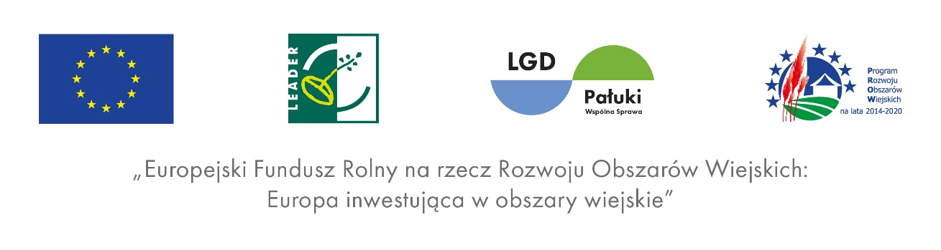

Załącznik nr 3 do Ogłoszenia o naborze wniosków na operacje realizowane przez podmioty inne niż LGD w ramach poddziałania 19.2 „Wsparcie na wdrażanie operacji w ramach strategii rozwoju lokalnego kierowanego przez społeczność” objętego Programem Rozwoju Obszarów Wiejskich na lata 2014-2020.
Lista wymaganych dokumentów potwierdzających spełnienie lokalnych kryteriów wyboru
- Formularz wniosku wraz załącznikami;
- Oświadczenie wnioskodawcy, z którego będzie wynikało, że wnioskodawca przewidział wykorzystywanie rozwiązań sprzyjających ochronie środowiska i/lub podnoszeniu poziomu świadomości ekologicznej.
- Dokument potwierdzający partycypacyjny charakter projektu np. notatka ze spotkania konsultacyjnego i itp.

